3.12.7 跨境交易合同信息管理——1457

一、业务概述
跨境交易合同信息管理包括源泉扣缴合同信息采集及变更、境内机构和个人发包工程作业或劳务项目管理：
源泉扣缴合同信息采集及变更，是指当扣缴义务人提前将合同提交给税务机关或办理扣缴企业所得税报告、服务贸易等项目对外支付税务备案时，对合同信息进行采集或者信息变更。
境内机构和个人发包工程作业或劳务项目管理是指，境内机构和个人向非居民发包工程作业或劳务项目的，应当自项目合同签订之日起30日内，向主管税务机关报送《境内机构和个人发包工程作业或劳务项目报告表》，并附送非居民的税务登记证、合同、税务代理委托书复印件或非居民对有关事项的书面说明等资料。境内机构和个人向非居民发包工程作业或劳务项目合同发生变更的，发包方或劳务受让方应自变更之日起10日内向所在地主管税务机关报送《非居民项目合同变更情况报告表》。
“跨境交易合同信息管理”适用于扣缴义务人办理非居民纳税人扣缴申报等国际税收跨境交易事项，根据纳税人基础信息、交易合同信息等数据，实现扣缴义务人完成多事项关联要素一次采集、智能引导、智能办理、风险提醒，采用自动预填、递层引导、信息补充同时作业的方式，引导纳税人完成涉税市场主体身份信息报告、跨境交易合同信息采集、对外支付税务备案、智能判定及优惠适用、智能税款计算、扣缴义务人指定、涉税扣缴申报等涉税事项。

二、功能路径
1.【我要办税】-【税费申报及缴纳】-【跨境交易合同信息管理】。
2.通过首页搜索栏输入关键字查找出的“跨境交易合同信息管理”进入办税功能。

三、操作步骤
1.登录新电子税务局后，点击【我要办税】-【税费申报及缴纳】-【跨境交易合同信息管理】功能菜单。
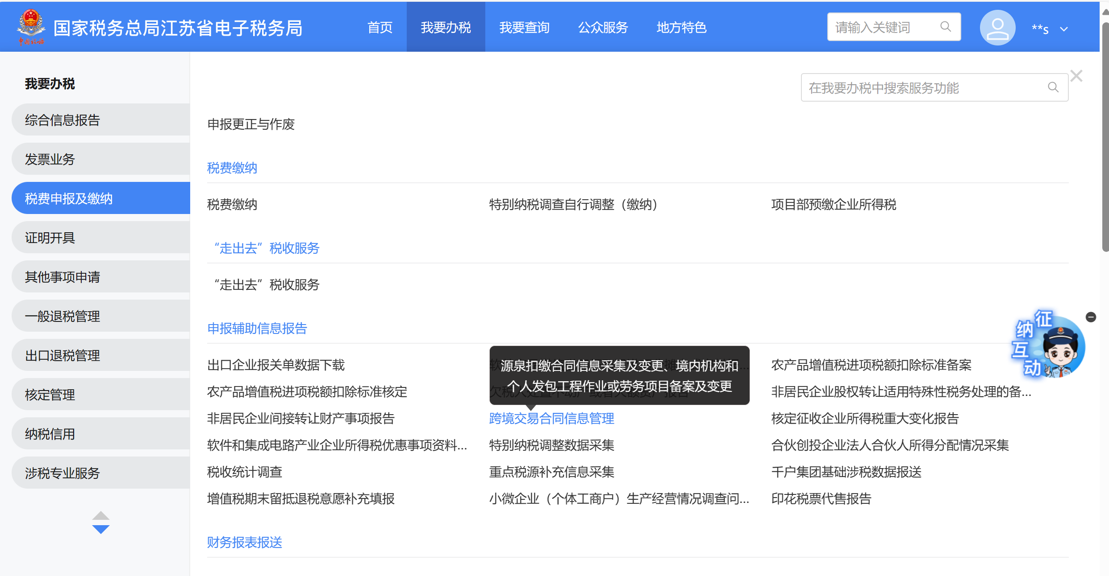
2.进入系统后，纳税人输入已有数据，点击查询，可查询出已采集合同信息：
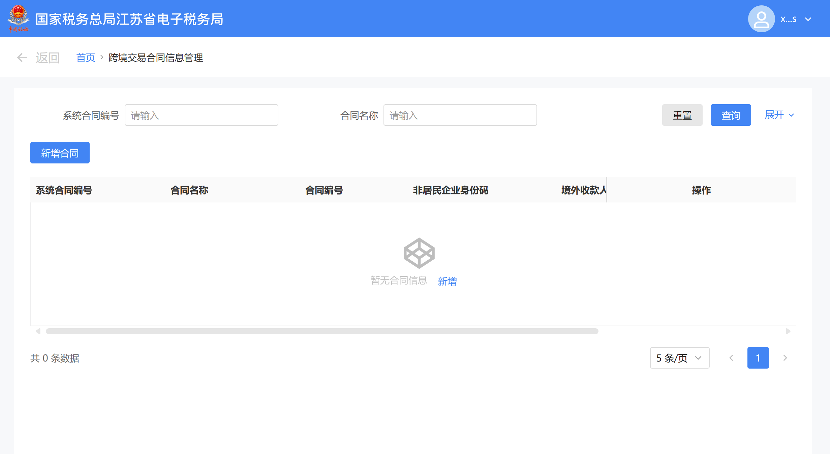
1)点击“新增合同”。
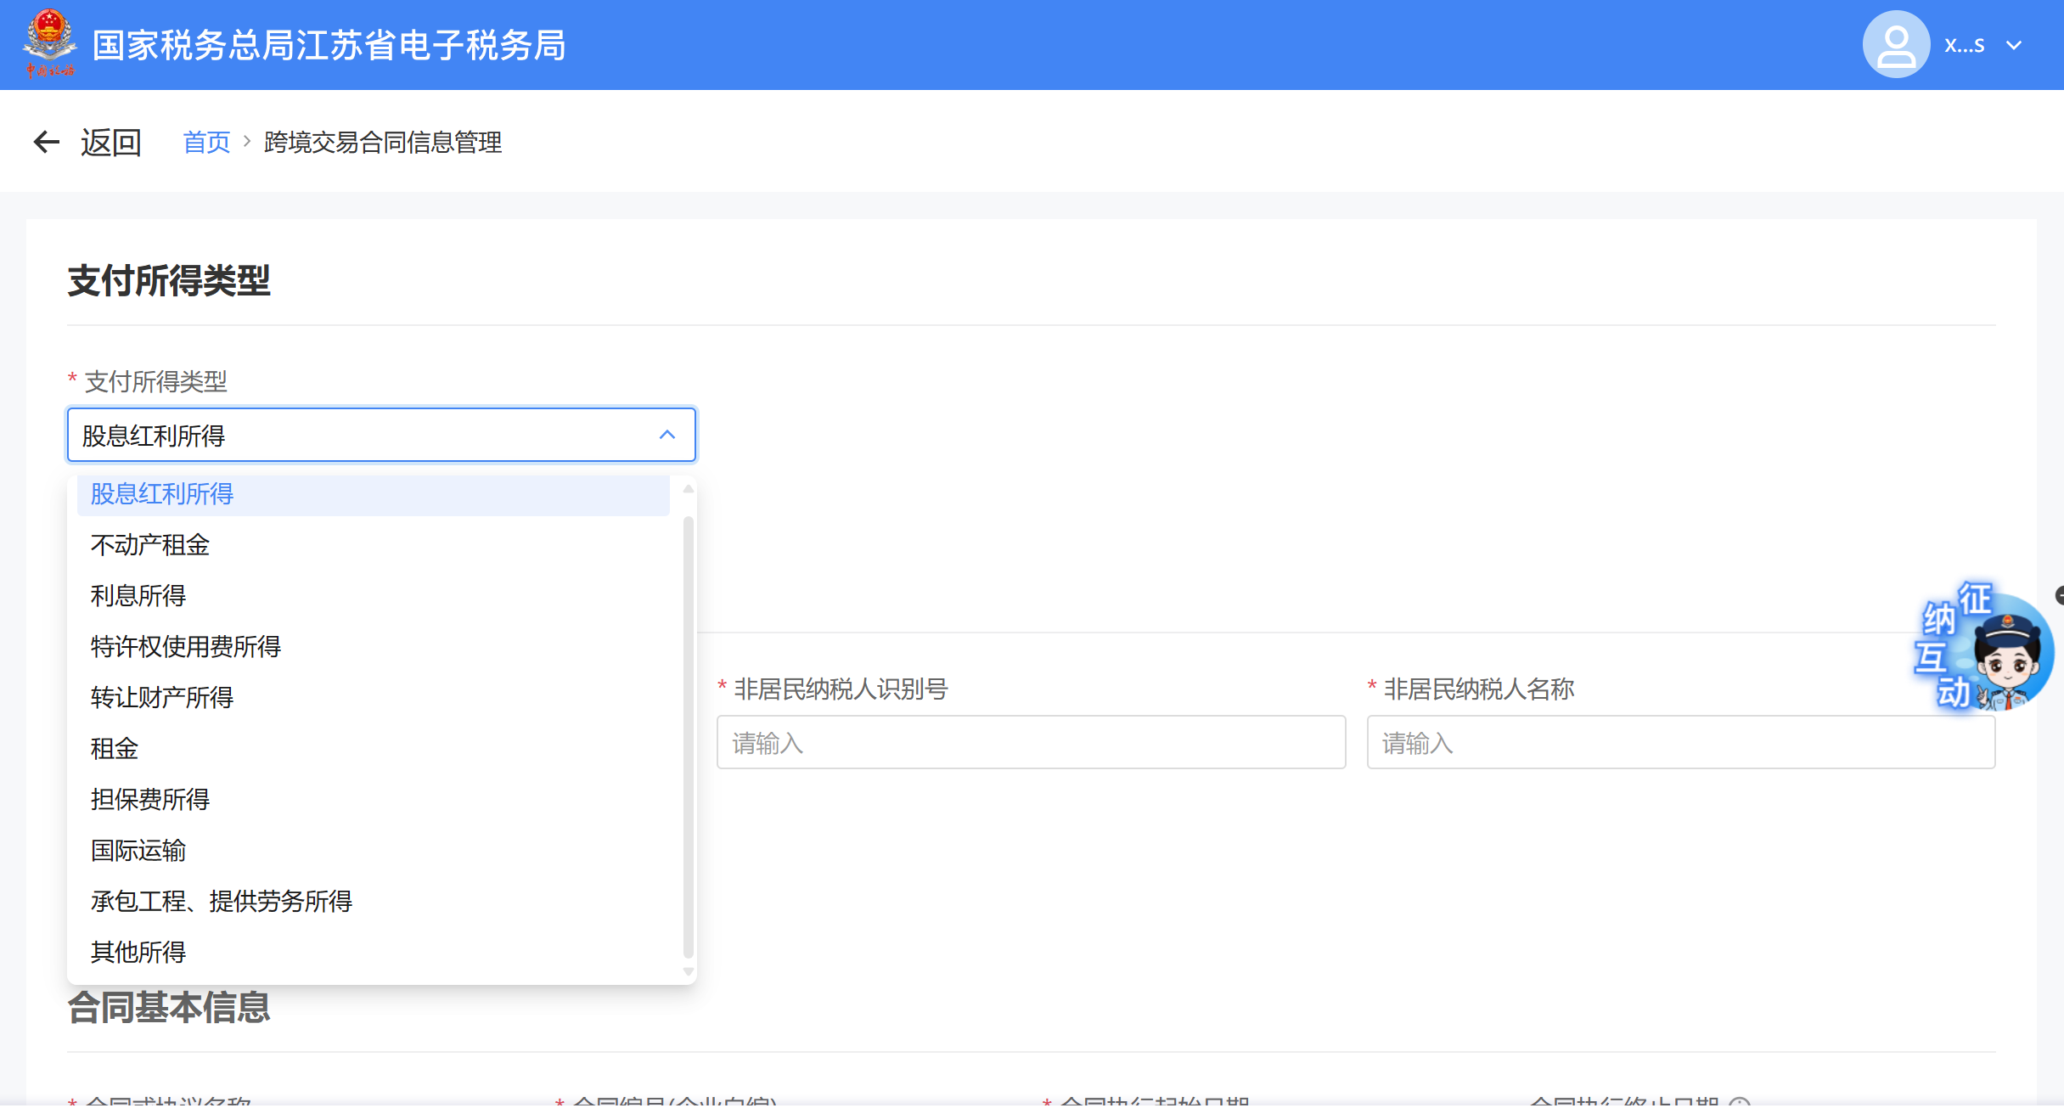
2)新增合同，选择收款人类型：非居民企业、非境内注册居民企业、非居民个人：
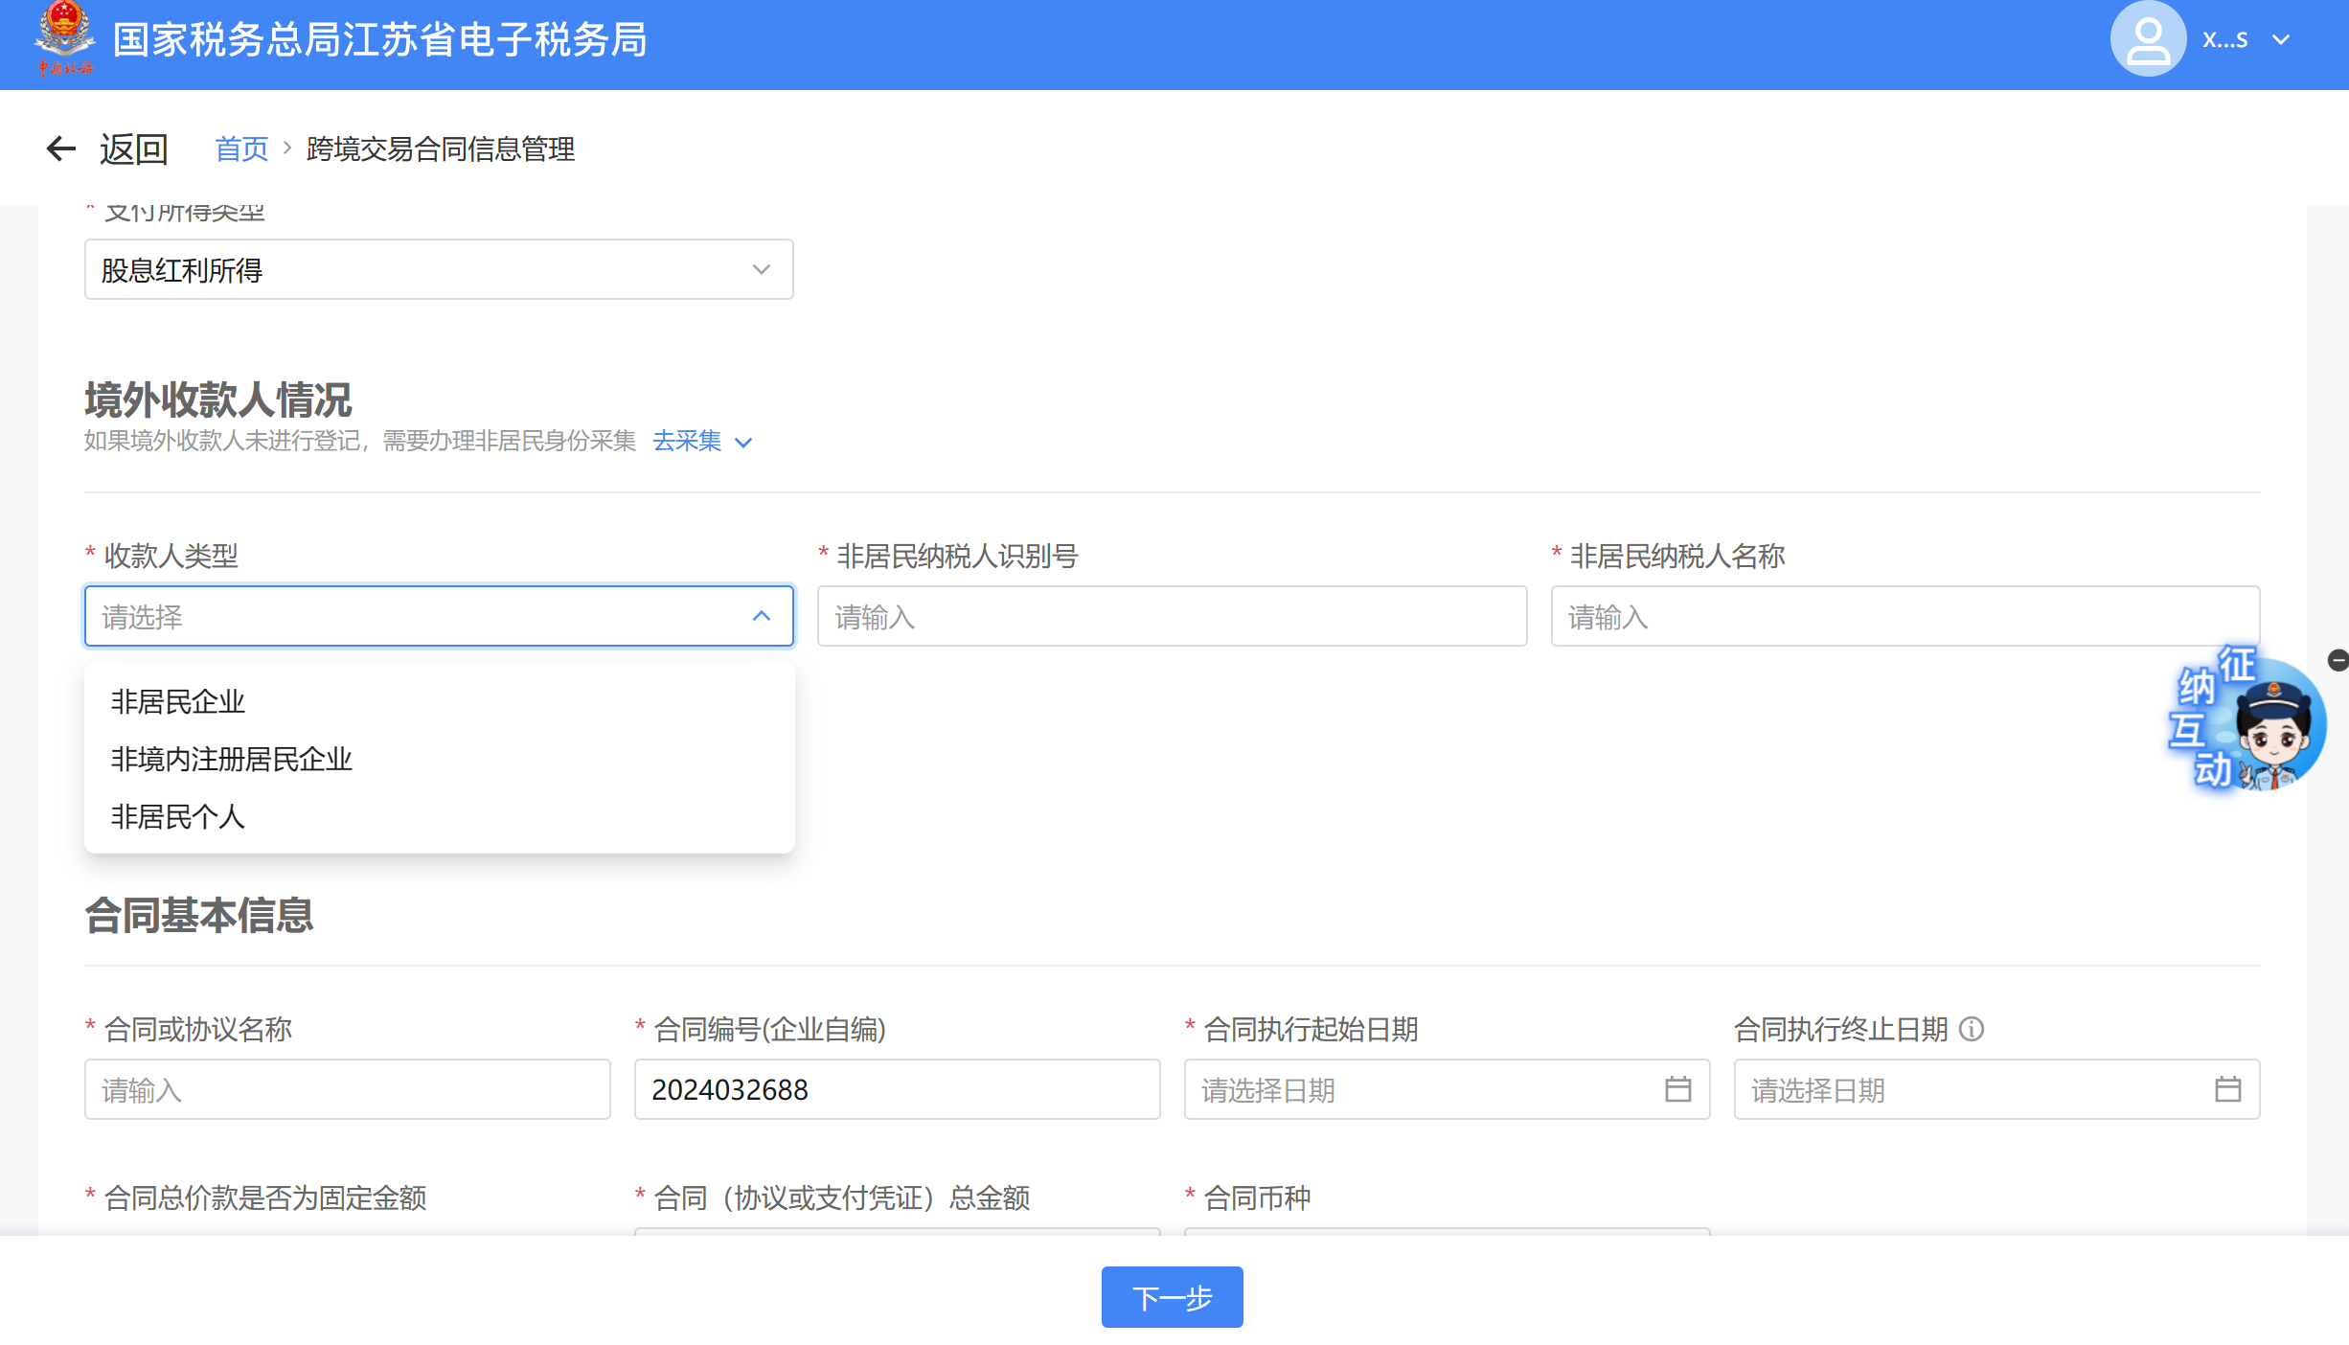

1、收款人类型：非居民企业
1)存在非居民企业身份码可直接输入，若无非居民企业身份码可去采集，采集后继续填写必填项表单。
2)填写表单必填信息后，点击“下一步”，带出“上传附列资料”界面，点击“上传”按钮，上传符合条件格式的资料后，点击“提交”。
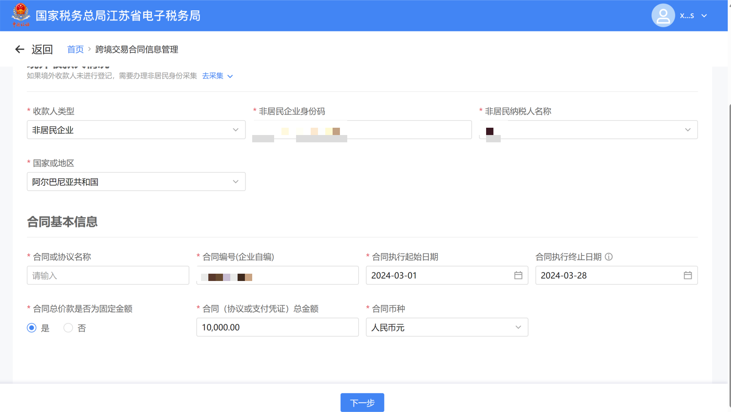
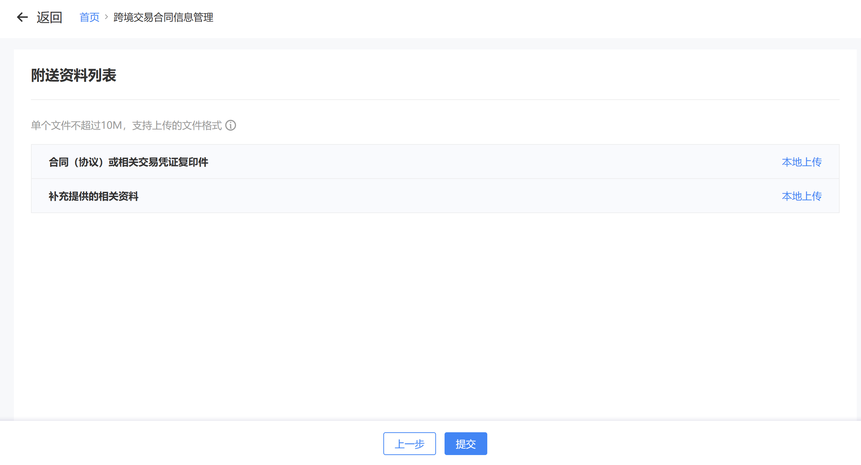
3)提交申请成功。
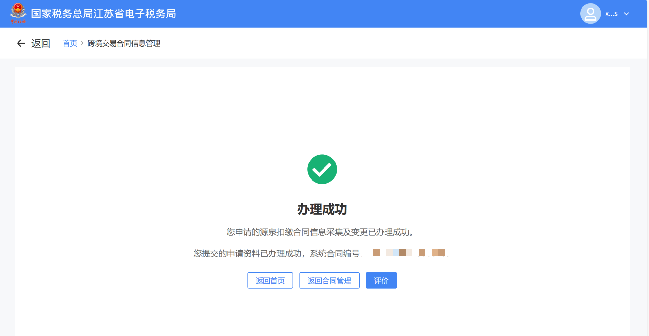

2、收款人类型：非境内注册居民企业
1)输入企业的识别号，填写表单后，点击“下一步”，带出“上传附列资料”界面。
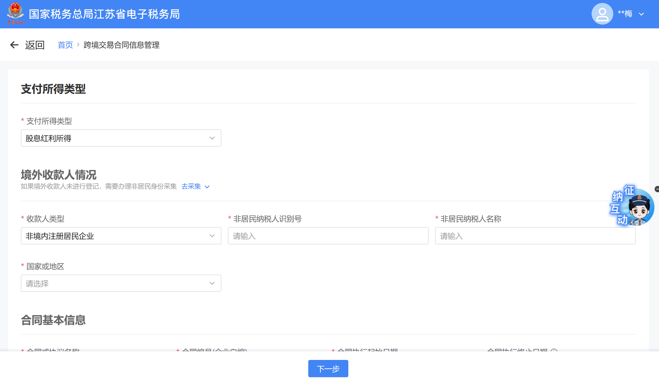
2) 点击“上传”按钮，上传符合条件格式的资料后，点击“提交”。
3) 提交申请成功。

3、收款人类型：非居民个人
1)存在非居民个人识别号可直接输入，无符合条件非居民纳税人识别号，可以进行非居民个人信息采集，采集后点击确定，继续填写必填项表单。填写表单后，点击“下一步”，带出“上传附列资料”。
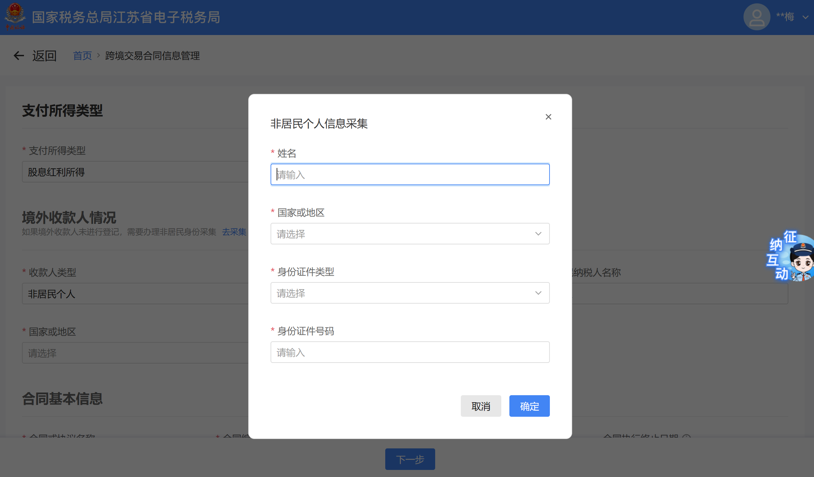
2)点击“上传”按钮，上传符合条件格式的资料后，点击“提交”。
3)提交申请成功。

3、支付情况报告
1)纳税人新增合同为劳务合同（承包工程、提供劳务所得、国际运输），可进行支付情况报告填写。
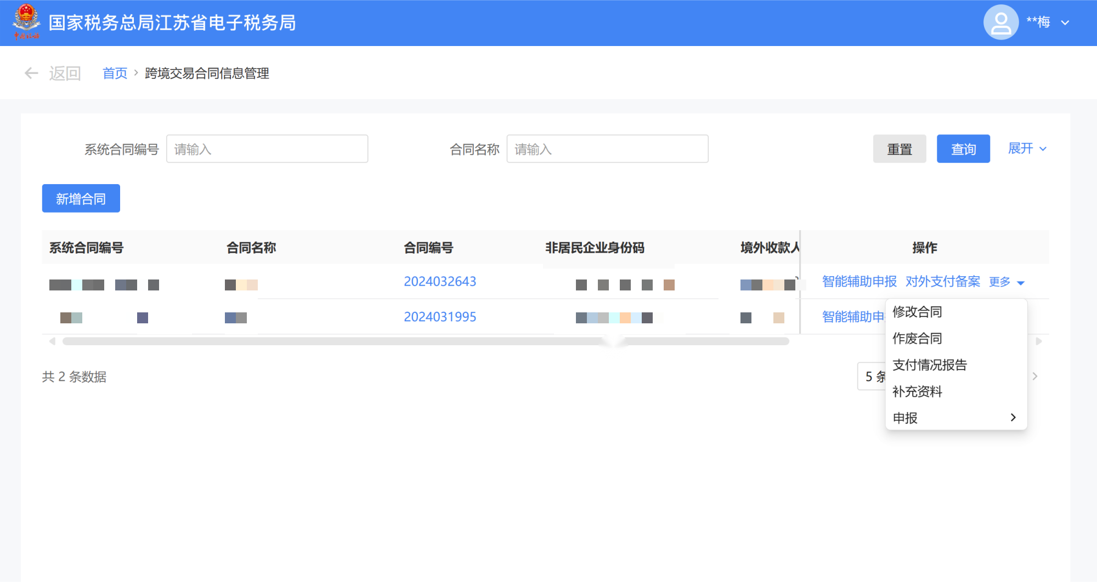
2)点击支付情况报告，进入填表页面，填写必填项表单，填写后点击下一步，然后上传附送资料。
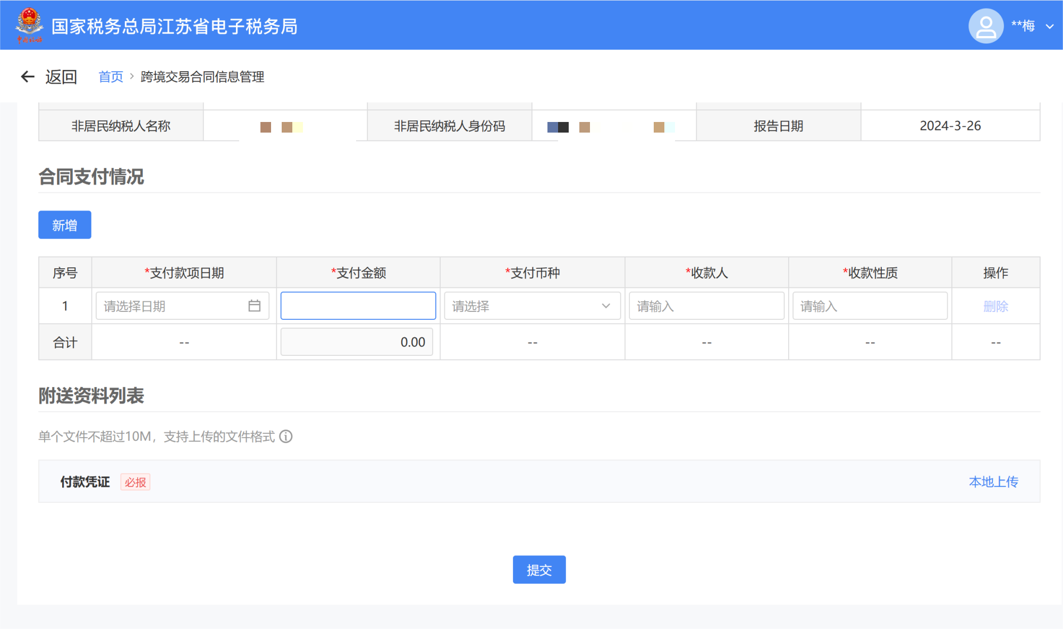
3)提交申请成功。

4、其他操作
- 修改合同、作废合同、补充资料
1)点击修改合同，进入填表页面，填写必填项后提交。
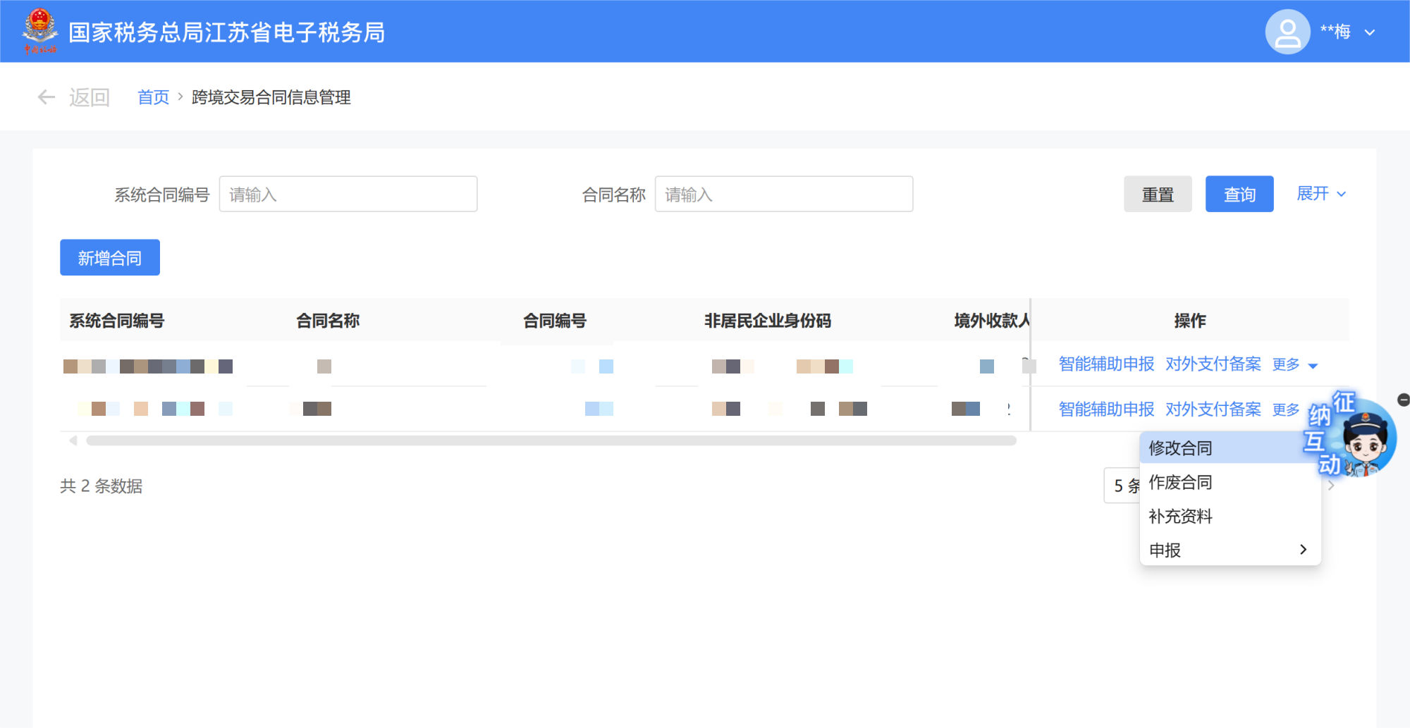
2)点击修改合同，若合同已进行非居民扣缴义务人指定，系统提示：“该合同存在正在受理的扣缴义务人指定流程，待流程结束后再进行合同修改。”
3)点击作废按钮，点击确认即可。
4)若合同已关联对外支付备案表（已支付状态的）或者已关联申报表的，系统提醒提示：“该合同已使用（涉及扣缴企业所得税、非居民企业企业所得税自行申报、境内机构和个人发包工程作业或劳务项目备案、对外支付备案），请先作废申报或备案后再作废合同！”
5)若合同已进行非居民扣缴义务人指定，系统提示：“该笔数据已进行指定扣缴义务人处理，不允许作废！”
6)点击补充资料按钮，显示上传附件。
7)按照文件格式上传相对应的资料，也可以对已上传的文件进行删除，重新上传最新文件，点击确定按钮即可。

2、智能辅助申报、申报（企业所得税（源泉扣缴）、企业所得税（指定扣缴）、增值税、文化事业建设费）
1)点击智能辅助申报，进入对外支付综合办税（国际汇税通）。
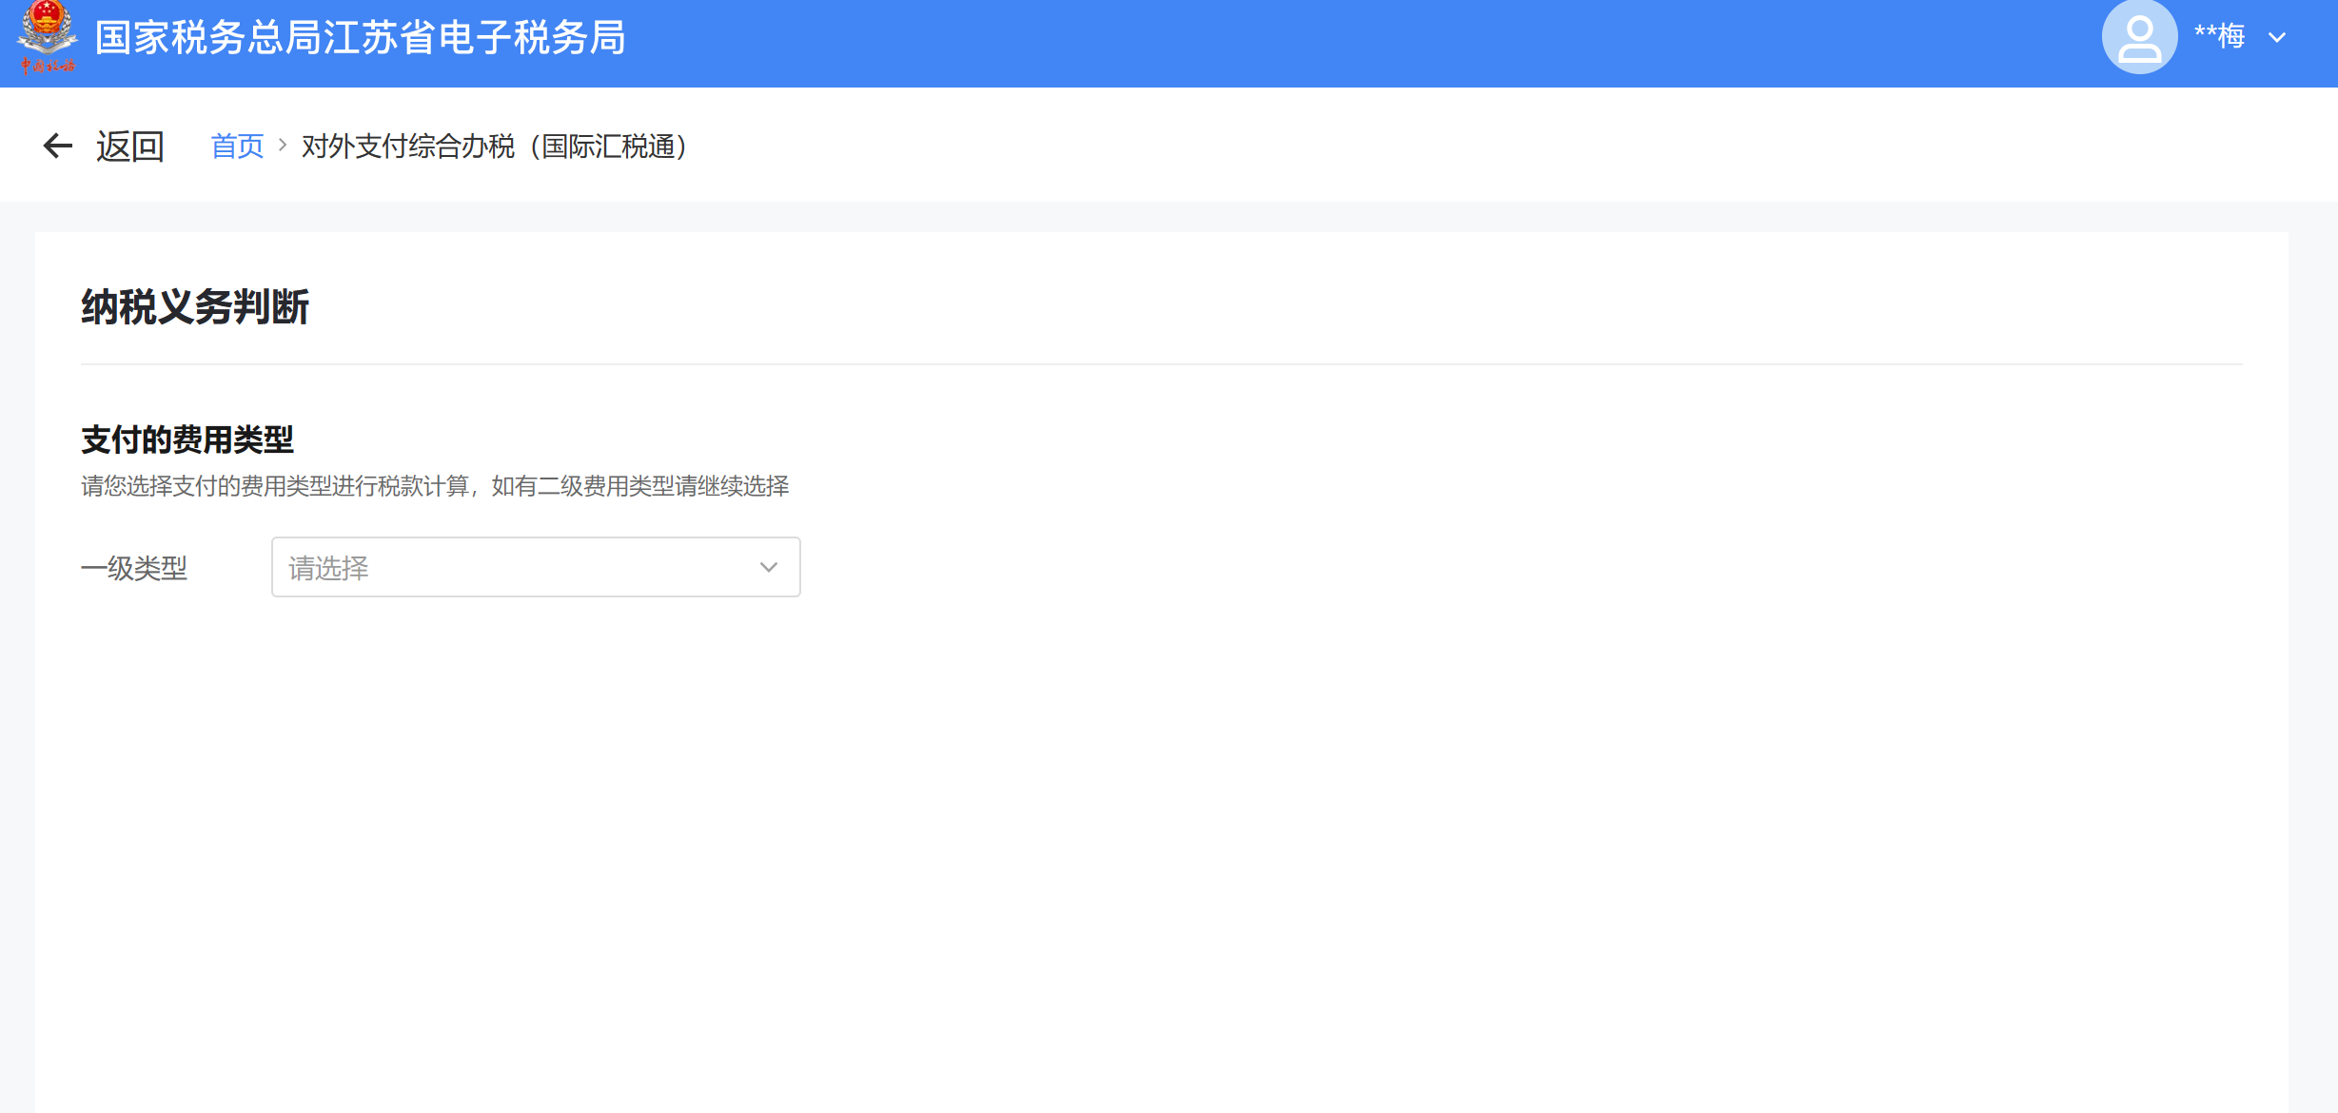
2)点击更多-申报，选择企业所得税（源泉扣缴），进入扣缴企业所得税报告-法定源泉扣缴。
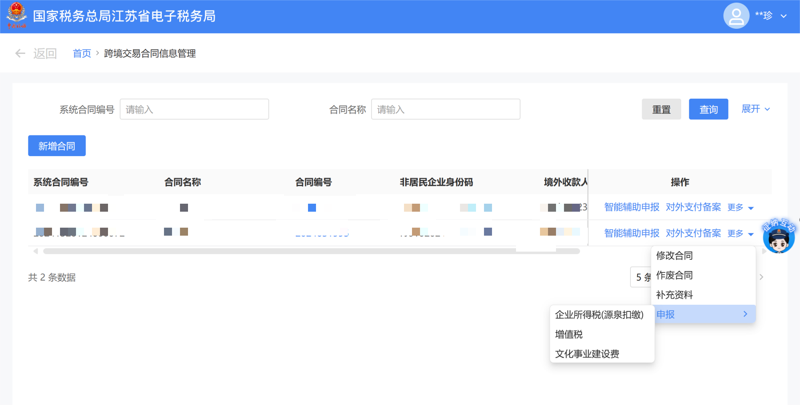
3）点击更多-申报，选择增值税，满足条件可以进入其他代扣代缴、代收代缴申报。
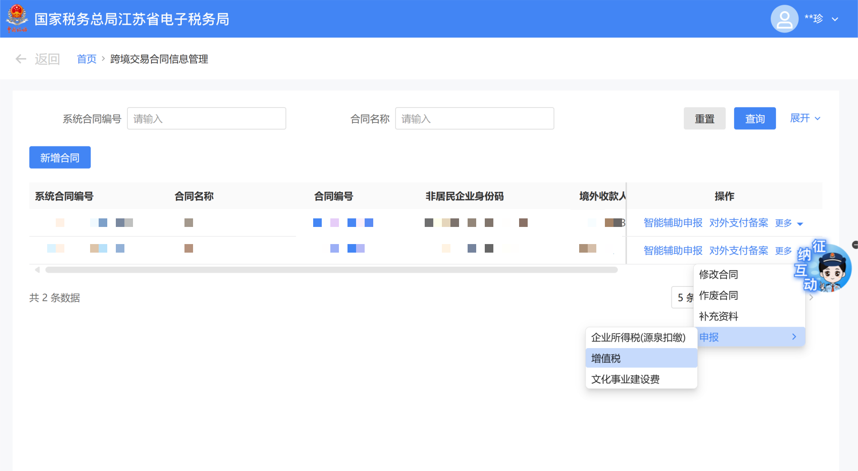
4)点击更多-申报，选择文化事业建设费，满足条件可以进入代扣代缴文化事业建设费申报。